МИНОБРНАУКИ РОССИИ

Федеральное государственное бюджетное образовательное учреждение высшего образования

НИЖЕГОРОДСКИЙ ГОСУДАРСТВЕННЫЙ ТЕХНИЧЕСКИЙ
УНИВЕРСИТЕТ им. Р.Е.АЛЕКСЕЕВА

Институт радиоэлектроники и информационных технологий
Кафедра информатики и систем управления

__________________________________________________________________
(наименование темы проекта или работы)

ПОЯСНИТЕЛЬНАЯ ЗАПИСКА
к курсовой работе
(курсовому проекту, ОТЧЕТ по лабораторной работе)
по дисциплине
_______Информатика и компьютерные технологии_______________
(наименование дисциплины)

РУКОВОДИТЕЛЬ:
________________ ______Савкин А.Е.__ _
(подпись) (фамилия, и.,о.)

СТУДЕНТ:
________________ ____________________
(подпись) (фамилия, и.,о.)

______________________
(шифр группы)

Работа защищена «___» ____________
С оценкой ________________________
Задание к выполнению лабораторной работы № 2

Задание на лабораторную работу:
Создание веб-сайта с использованием технологий HTML, CSS, JS
Цель работы:
Научиться создавать веб-сайты.
Ход работы:
Концепция
Была выбрана тема создания многопользовательского клиент-серверного сайта с возможностью создания статей.
Разработка кодовой базы
Была создана структура проекта и подготовлены файлы:
- database.mjs — подключение и логика работы с БД.
- main.js — основной сервер, обработка HTTP-запросов.
- templatepage.js — HTML-шаблоны страниц и CSS-стили.
- Deno.exe – серверное приложение, позволяющее локально публиковать сайты.
Был описан основной стиль сайта и логика шаблонов (templatepage.js).
export const template= (title, content) => `
<!DOCTYPE html>
<html lang="ru">
<head>
<meta charset="UTF-8">
<title>Simple App</title>
<style>
body { margin: 0; font-family: -apple-system, system-ui, sans-serif; background-color: #f0f8ff; color: #333; }
.top-bar { position: fixed; top: 0; left: 0; width: 100%; height: 50px; background-color: #e1efff; display: flex; align-items: center; justify-content: center; box-shadow: 0 1px 5px rgba(0,0,0,0.05); z-index: 50; }
/* ... остальной CSS код ... */
</style>
</head>
<body>
<header class="top-bar">
<div class="page-title">${title}</div>
</header>
<main class="content">
${content}
</main>
</body>
</html>
`;
Инициализация базы данных в синхронном режиме (database.mjs).
import { DatabaseSync } from "node:sqlite";
export function init_db(){
const db = new DatabaseSync("articles.db");
db.exec(`
CREATE TABLE IF NOT EXISTS articles (
id INTEGER PRIMARY KEY AUTOINCREMENT,
name TEXT UNIQUE NOT NULL,
content TEXT,
created_at DATETIME DEFAULT CURRENT_TIMESTAMP
);
`);
function table_insert(table, values) {
const columns = Object.keys(values).join(", ");
const placeholders = Object.keys(values).map(() => "?").join(", ");
const sql = \`INSERT INTO \${table} (\${columns}) VALUES (\${placeholders});\`;
const data = Object.values(values);
const insert = db.prepare(sql);
insert.run(...data);
}
function table_query(table, options='') {
return db.prepare(\`SELECT * FROM \${table} \${options};\`).all();
}
return {db, table_insert, table_query};
}
Маршрутизация и запуск сервера (main.js).
import { init_db } from './database.mjs';
import { template, make_article, make_list_page, create_article_page} from './templatepage.js';
const ROUTE = new URLPattern({ pathname: "/article/:id" });
const db = init_db();
const html_headers = { headers: { "content-type": "text/html; charset=utf-8" } };
function handler(req) {
const match = ROUTE.exec(req.url);
if (match) {
const id = match.pathname.groups.id;
const article = db.table_query("articles", \`WHERE id=\${id}\`);
if (article.length == 0) { return new Response(template("404", "404")); }
return new Response(make_article(article[0].name, article[0].content, article[0].created_at), html_headers);
}
let articles;
switch (req.url.replace('http://localhost:8000', "")) {
case '/':
articles = db.table_query("articles", "ORDER BY created_at DESC LIMIT 10");
if (articles.length == 0) { return new Response(template("Недавние статьи", "404"), html_headers); }
return new Response(make_list_page("Недавние статьи", articles), html_headers);
case '/create':
return new Response(create_article_page(), html_headers);
case '/allarticles':
articles = db.table_query("articles", "ORDER BY created_at DESC");
return new Response(make_list_page("Все статьи", articles), html_headers);
case '/contacts':
return new Response(template("Контакты", "404"), html_headers);
}
return new Response("Not found", { status: 404 });
}
Deno.serve(handler);

Вывод
В ходе выполнения лабораторной работы был успешно создан минималистичный веб-сайт для публикации статей. Были реализованы маршрутизация запросов, серверный рендеринг HTML-шаблонов и подключение локальной базы данных SQLite для хранения данных.

Станица «Недавние статьи»/Главная страница
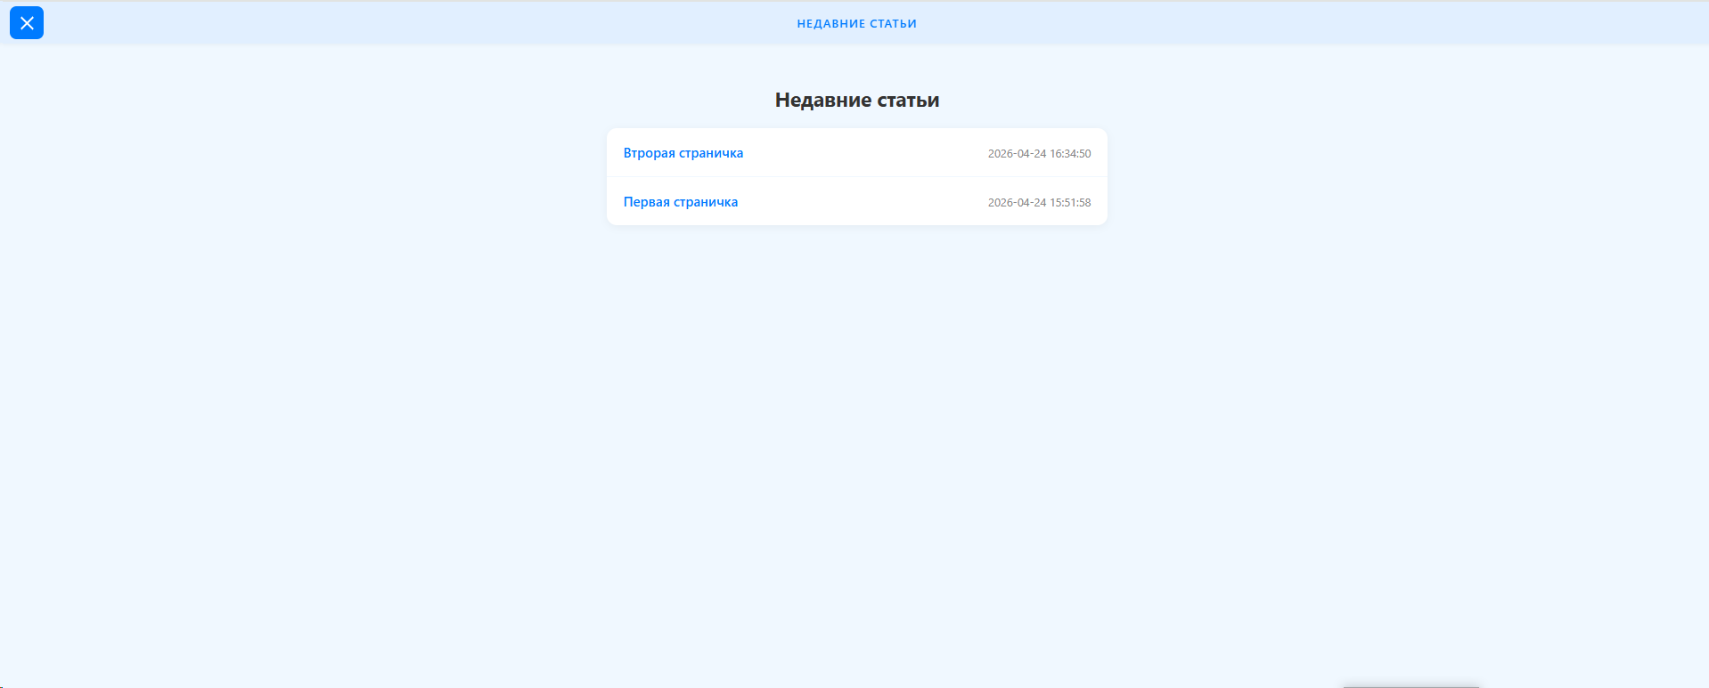
Станица «Форма создания статьи»
